大分県下一斉「フードドライブ」
キックオフイベント開催のお知らせ
フードバンクおおいたでは、映画「はなちゃんのみそ汁」の無料上映会及びはなちゃんのお父さん「安武信吾」さんの記念講演会を開催します。皆さん、ふるってご参加ください。当日、フードバンクへの食品寄贈も受け付けます。ご家庭に眠っている賞味期限１ヶ月以上ある食品のご提供をお待ちしております。
「フードドライブ」とは・・・
家庭で余っている食品を持ち寄り、生活困窮者の方などに役立てるボランティア活動です。
協力団体には、回収窓口として
協力をお願いしています。

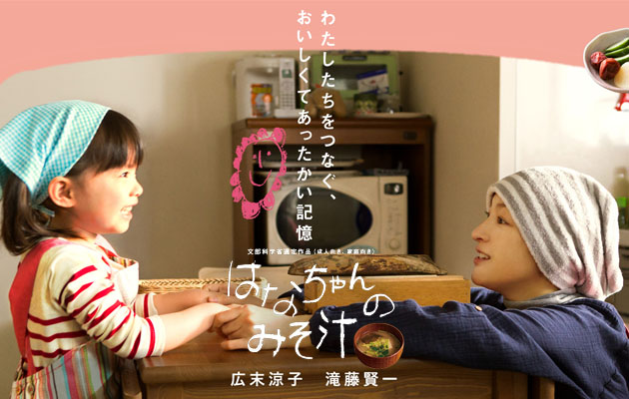
参加無料
(定員:100名)
どなたでも参加できます
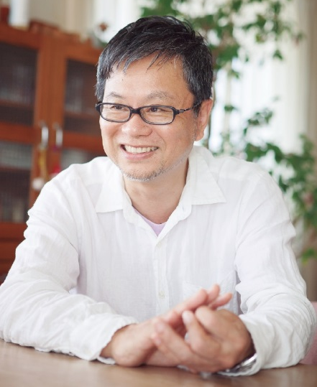
はなちゃんのお父さん
「安武信吾」さん

〔内容〕

- フードバンクおおいた活動状況報告、フードドライブの取組みについて
（フードバンクおおいたから）
【第２部】映画「はなちゃんのみそ汁」無料上映会（110分）

【第３部】講演会「食べることは生きること」安武信吾 氏（はなちゃんのお父さん）

日時/平成３０年８月１６日（木）
１３：００～１６：００
会場/大分県総合社会福祉会館
４階大ホール 大分市大津町２-１-４１

８月２７日（月）から９月９日（日）まで、大分県下一斉「フードドライブ」を実施します。ぜひ、個人から企業・団体・地域・学校と様々な単位でのフードドライブへのご協力をお願いします。

【主催】大分県社会福祉協議会（フードバンクおおいた）【お問合せ先】℡097-558-3373e-mail:oitavoc@oitavoc.jp
裏面の申込用紙によりＦＡＸ（097-558-1296）にてお申込ください。（電話でのお申込みは受付けておりません）

